Oświetlenie na poddaszu - jak je dobrać?
Zastanawia Cię, jak wybrać <strong>oświetlenie na poddaszu</strong>, tak, by wszystko było dobrze oświetlone i przejrzyste? Zapraszamy do lektury!

Oświetlenie na poddaszu
Wiele osób podczas budowy domu decyduje się na zrobienie poddasza, które jest niezwykle użyteczne - może służyć ono zarówno jako pomieszczenie gospodarcze, jak i również biuro, sypialnia czy pokój dziecięcy. W zależności od jego przeznaczenia, należy dobrać odpowiednie oświetlenie na poddaszu. Jak to zrobić? Zapraszamy do lektury!
Jak wybrać oświetlenie na poddaszu?
Jak już wspominaliśmy, bardzo ważny jest dobór oświetlenia do przeznaczenia danego pomieszczenia. Inne oświetlenie wybierze się np. do salonu lub kuchni na poddaszu, a inne do sypialni. Do pomieszczeń, w których spędzasz więcej czasu i koniecznie musi być ono jasne, wybierz mocniejsze oświetlenie na poddaszu. W tym celu sprawdzą się kinkiety, halogeny, a także lampy LED.

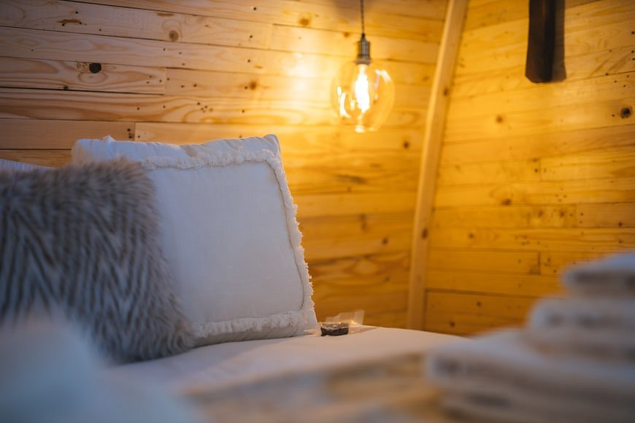
Oświetlenie formą dekoracji?
Z pewnością wiele osób w dzisiejszych czasach zdaje sobie sprawę z tego, oświetlenie na poddaszu może stanowić pewną formę dekoracji. Urocze cotton ballsy wspaniale sprawdzą się w dziecięcej sypialni, natomiast wzorzyste kinkiety udekorują sypialnię dorosłych, salon, a nawet i biuro. W taki sposób można nadać klimat i przytulny nastrój w pomieszczeniu, a także doskonale je doświetlić. Jeżeli zainteresował Cię ten temat, serdecznie zapraszamy po więcej informacji do naszego wpisu na blogu. Sprawdź, jak doświetlić swoje wnętrze!

